### ACADEMIA DE STUDII ECONOMICE DIN BUCUREȘTI FACULTATEA DE CIBERNETICĂ, STATISTICĂ ȘI INFORMATICĂ ECONOMICĂ



**PROIECT CIBERNETICA SISTEMELOR ECONOMICE**

**Analiza companiei MICROSOFT**

### Studenți:

### Coman Claudia Ana-Maria – 1082C

### Ciobanu Cristina Maria – 1082C

Ilie Patricia Maria – 1085D

### Profesor coordonator: Studenți:

Prof. Univ. Dr. Chiriță Nora Monica

### Coman Claudia Ana-

**Cuprins**

1. Descrierea firmei 3
   1. Prezentare companie 3
   2. Domeniu de activitate...................................................................................................................5
   3. Organigrama.................................................................................................................................7
2. Analiza mediului intern si extern........................................................................9
   1. Analiza pe plan intern - POPIT....................................................................................................9
   2. Analiza PESTLE.........................................................................................................................11
   3. Anliza SWOT..............................................................................................................................13
3. Descrierea unității economice ca CAS 16
4. Efectele circumstanțelor actuale asupra companiei și strategii de supraviețuire 17
   1. Efectul pandemiei COVID-19 17
   2. Efectele razboiului.....................................................................................................................20
5. Concluzii 21
6. Bibliografie..........................................................................................................22
7. Link-uri figuri.....................................................................................................23

# Descrierea firmei

# 

Figura1-Logo Companie

# Prezentarea companiei

Microsoft Corp. este o companie americana, cea mai mare producatoare de software din lume, cu peste 90.000 de angajati in mai mult de 100 de tari. Este o companie care dezvolta, produce, licentiaza si face intretinerea la o gama larga de servicii în principal legate de calculatoare. Compania a fost fondata de catre Bill Gates si Paul Allen. In decursul anilor Microsoft a devenit din ce în ce mai mare: la mijlocul anilor 1980 domina piata cu sistemul de operare MS-DOS, care a fost apoi urmat de Windows.

De asemenea Microsoft domină piața cu pachetul de software birotic Microsoft.

# Compania a fost fondată de către Bill Gates și Paul Allen, după ce, cu 3 ani în urmă, aceiași înființaseră compania Traf-O-Data, cu care însă nu au avut succesul scontat. Directorul general este în momentul de față afaceristul indiano-american Satya Nadella. În decursul anilor Microsoft a devenit din ce în ce mai mare: la mijlocul anilor 1980 domina piața cu sistemul de operare MS-DOS, care a fost apoi urmat de Windows. De asemenea Microsoft domină piața cu pachetul de software birotic Microsoft.

În anul 1975 Bill Gates și Paul Allen înființează compania numită Microsoft. Pe 10 noiembrie 1983 la Hotelul Plaza din New York City, Microsoft Corporation a anunțat oficial Microsoft Windows, un sistem de operare de ultimă generație care ar oferi o interfață grafică de utilizator (GUI) și un mediu multitasking pentru computerele IBM. Microsoft a introdus suita sa de birou Microsoft Office în 1990. Aplicațiile incluse office software separate pentru productivitate cum ar fi Microsoft Word și Microsoft Excel. Pe 22 mai 1990 a fost lansat Windows 3.0 a avut un manager de program de îmbunătățit și sistemul de icoane, un manager de fișier nou, sprijin pentru șaisprezece culori, viteză îmbunătățită și fiabilitate. Windows 95 a fost lansat în 24 august 1995 care a inclus un TCP integrat / IP stack, Dial-Up Networking și suport pentru nume lungi de fișiere.

# De asemenea Microsoft domină piața cu pachetul de software birotic Microsoft Office. Compania a activat în ultimii ani și în industria de jocuri video (consolele Xbox, Xbox 360, Xbox One si Xbox Series), precum și pe domeniul serviciilor digitale (dispozitivul mobil multimedia Zune, servicii web MSN și sistemul de operare Windows Phone). Microsoft este considerată a fi una dintre cele 5 cele mai mari companii de tehnologia informației din USA (Big Five), pe lângă Amazon, Google, Apple și Facebook.

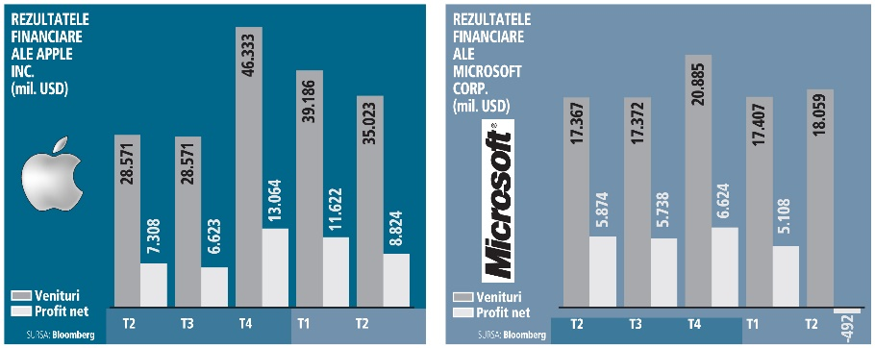Compania este prezentă în [România](https://ro.wikipedia.org/wiki/Rom%C3%A2nia) din anul [1992](https://ro.wikipedia.org/wiki/1992). Microsoft are două centre în România, unul de suport tehnic la [București](https://ro.wikipedia.org/wiki/Bucure%C8%99ti) și unul de dezvoltare la [Timișoara](https://ro.wikipedia.org/wiki/Timi%C8%99oara), unde se dezvoltă o parte a motorului de căutare [Bing](https://ro.wikipedia.org/wiki/Bing) În total, în cele două centre lucrează 300 de angajați. În [iunie](https://ro.wikipedia.org/wiki/Iunie) [2003](https://ro.wikipedia.org/wiki/2003) Microsoft a achiziționat softul antivirus RAV (Reliable Antivirus) proiectat de firma românească [GeCAD](https://ro.wikipedia.org/wiki/GeCAD).

Figura 1.1 – Grafic Ms vs Apple

**Principalii competitori:**

Concurenții primari ai Microsoft Corporation (MSFT) includ unele dintre cele mai proeminente companii de tehnologie din industrie. Lista include branduri bine cunoscute precum Apple (AAPL), Google (GOOG), SAP, IBM (IBM) și Oracle (ORCL), printre altele. Deoarece Microsoft este o corporație diversificată care oferă multe tipuri de produse și servicii, compania se confruntă cu o concurență rigidă în mai multe domenii cheie ale sectorului tehnologic. Unele dintre cele mai de succes companii de software din lume, cum ar fi Oracle și firma germană SAP, concurează direct cu Microsoft pentru piața serviciilor de afaceri profitabile. Microsoft este, de asemenea, un jucător important în domeniul hardware. Produsele sale includ tablete concepute pentru a concura cu dispozitive similare fabricate de alte companii, cum ar fi Apple.

# 1.2 Domeniu de activitate

# Microsoft Corp. este recunoscută pentru crearea produselor software, hardware si a tehnologiei de cea mai inalta calitate.

# Câteva exemple de produse de tip software:

* [Microsoft Windows](https://ro.wikipedia.org/wiki/Windows) - [sistem de operare](https://ro.wikipedia.org/wiki/Sistem_de_operare)

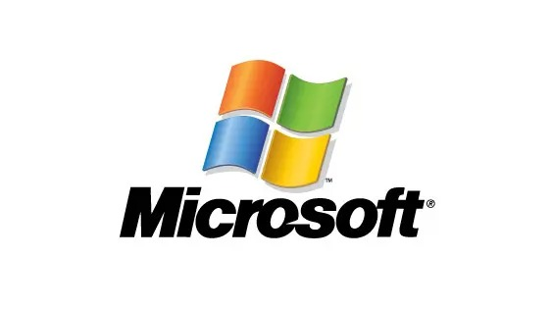

Figura 2 - Logo SO

* [Windows Live](https://ro.wikipedia.org/wiki/Windows_Live)
* [Internet Explorer](https://ro.wikipedia.org/wiki/Internet_Explorer) - [browser](https://ro.wikipedia.org/wiki/Browser)
* [Microsoft Office](https://ro.wikipedia.org/wiki/Microsoft_Office) - suită de programe pentru birou
* [Windows Media Player](https://ro.wikipedia.org/wiki/Windows_Media_Player) - redare media
* [Microsoft SQL Server](https://ro.wikipedia.org/wiki/Microsoft_SQL_Server)
* [Visual Studio](https://ro.wikipedia.org/wiki/Visual_Studio)
* [Microsoft Frontpage](https://ro.wikipedia.org/wiki/Frontpage) - [editor HTML](https://ro.wikipedia.org/w/index.php?title=Editor_HTML&action=edit&redlink=1)
* [Microsoft Encarta](https://ro.wikipedia.org/wiki/Encarta) - enciclopedie
* [Microsoft Dynamics](https://ro.wikipedia.org/wiki/Microsoft_Dynamics)
* [Expression](https://ro.wikipedia.org/wiki/Microsoft_Expression_Studio)
* [Math](https://ro.wikipedia.org/wiki/Microsoft_Mathematics)
* [Microsoft Money](https://ro.wikipedia.org/wiki/Microsoft_Money)
* [Windows Virtual PC](https://ro.wikipedia.org/w/index.php?title=Windows_Virtual_PC&action=edit&redlink=1)
* [TypeScript](https://ro.wikipedia.org/wiki/TypeScript)

# Câteva exemple de produse de tip hardware:

* [tastatură](https://ro.wikipedia.org/wiki/Tastatur%C4%83)
* mouse
* [Xbox](https://ro.wikipedia.org/wiki/Xbox), [Xbox 360](https://ro.wikipedia.org/wiki/Xbox_360), [Xbox One](https://ro.wikipedia.org/wiki/Xbox_One) - [console de jocuri](https://ro.wikipedia.org/wiki/Consol%C4%83_de_jocuri)
* [SideWinder](https://ro.wikipedia.org/w/index.php?title=SideWinder&action=edit&redlink=1) - familie de console de jocuri (controllere de jocuri)
* [FingerPrint](https://ro.wikipedia.org/w/index.php?title=Microsoft_FingerPrint&action=edit&redlink=1) - cititor de amprente
* [Zune](https://ro.wikipedia.org/wiki/Zune) - dispozitiv mobil multimedia
* [Microsoft Surface](https://ro.wikipedia.org/wiki/Microsoft_Surface) - calculator tabletă (disponibil pe piață începând din octombrie 2012)

# Câteva exemple de tehnologii:

* [DirectX](https://ro.wikipedia.org/wiki/DirectX)
* [Active Directory](https://ro.wikipedia.org/wiki/Active_Directory)
* [MSN Search](https://ro.wikipedia.org/wiki/MSN_Search)
* [.NET](https://ro.wikipedia.org/w/index.php?title=.NET&action=edit&redlink=1)
* [Windows Media](https://ro.wikipedia.org/wiki/Windows_Media)
* [PlaysForSure](https://ro.wikipedia.org/w/index.php?title=PlaysForSure&action=edit&redlink=1)
* [App-V](https://ro.wikipedia.org/w/index.php?title=Microsoft_Application_Virtualization&action=edit&redlink=1)
* [Hyper-V](https://ro.wikipedia.org/wiki/Hyper-V)
* [Silverlight](https://ro.wikipedia.org/wiki/Microsoft_Silverlight)
* [Windows Embedded](https://ro.wikipedia.org/w/index.php?title=Windows_Embedded&action=edit&redlink=1)
* [Mediaroom](https://ro.wikipedia.org/w/index.php?title=Mediaroom&action=edit&redlink=1)
* [Microsoft Auto](https://ro.wikipedia.org/wiki/Microsoft_Auto)
* [Microsoft Tag](https://ro.wikipedia.org/w/index.php?title=Microsoft_Tag&action=edit&redlink=1)
* [HDi](https://ro.wikipedia.org/w/index.php?title=HDi&action=edit&redlink=1)

# 1.3 Organigrama

# 

Figura 3 - Organigrama

# CEO:

# Satya Narayana Nadella este un inginer și director executiv indiano-american. În prezent, ocupă funcția de director executiv (CEO) al Microsoft, urmând pe Steve Ballmer în 2014. Înainte de a deveni director executiv, el a fost vicepreședintele executiv al grupului Microsoft Cloud și Enterprise Group, responsabil de construirea și conducerea platformelor de calcul ale companiei.

# La 4 februarie 2014, Nadella a fost anunțat ca noul CEO al Microsoft,  al treilea CEO din istoria companiei, după [Bill Gates](https://en.wikipedia.org/wiki/Bill_Gates) și [Steve Ballmer](https://en.wikipedia.org/wiki/Steve_Ballmer) .

# De când Nadella a devenit CEO, acțiunile Microsoft s-au triplat până în septembrie 2018, cu o rată de creștere anuală de 27%.

# Principalele departamente Microsoft Corp:

Figura 3.1 - Organizare

# Software development.

# Computer hardware.

# Consumer electronics.

# Social networking service.

# Cloud computing.

# Video games.

# Internet.

# Corporate venture capital.

# Microsoft isi concentreaza activitatea in jurul a cinci segmente principale: Windows & Windows Live Division, Server and Tools, Online Services Division, Microsoft Business Division, and Entertainment and Devices Division

# Segmentele acestea oferă managementului o perspectivă financiară cuprinzătoare a afacerilor noastre cheie.

# 2. Analiza mediului intern si extern

# Analiza pe plan intern – POPIT

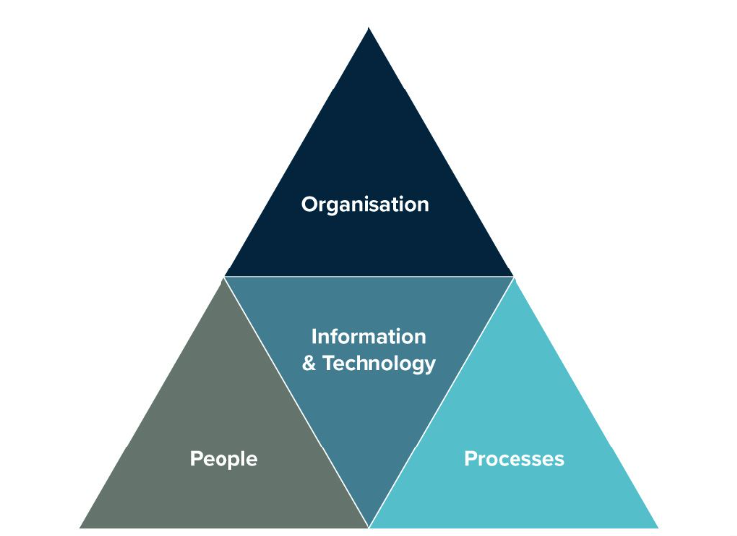

Figura 4 - POPIT

**Procese:**

* + dezvoltarea unor tehnologii pentru ajutorul oamenilor fara un background in domeniul IT
  + realizarea unor tool-uri pe care oamenii le puteau utiliza zilnic
  + efectul mobilizarii lor a fost unul benefic asupra utilizatorilor, drept urmare, din ce in ce mai multe persoane ajung sa foloseasca tehnologiile Microsoft

**Organizatia:**

* + existenta unui CEO ce ia deciziile importante
  + in subordinea CEO-ului se afla directorul operational care gestioneaza in cadrul companiei strategia, performanta si perspectiva
  + manager-ul general se afla in subordinea directorului operational care are rolul de a mentine profitabilitatea si a gestiona resursele companiei
  + MS ofera o gama foarte diversificata servicii si produse din domeniul IT MS detine a portiune mare din market-share cu SO Windows -MS-Office este una din cele mai folosite suite de aplicati din cadrul intreprinderilor

**Persoane:**

* + cultura companiei are un rol important in angajarea personalului calificat, printre acestea se enumera: inovatie, diversitate si incluziune
  + angajatii sunt incurajati sa isi completeze skill-urile cu altele noi prin parcurgerea unor cursuri

**Tehnologia informatiei:**

* + Microsoft pune mare accent pe protectia datelor personale in aplicatiile dezvoltate precum alte companii de renume
  + Partajarea datelor intre utilizatori se realizeaza intr-un mod sigur care nu permite data disclosure
  + Crearea unuia dintre cel mai renumit sistem de operare
  + A lansat unul dintre cele mai utilizate pachete de creare de documente (Microsoft Office Suite)
  + MS ofera o gama foarte diversificata servicii si produse din domeniul IT MS detine a portiune mare din market-share cu SO Windows -MS-Office este una din cele mai folosite suite de aplicati din cadrul intreprinderilor

Figura 5 - Office

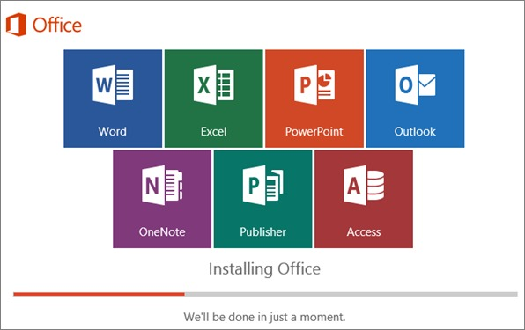

# Analiza PESTLE

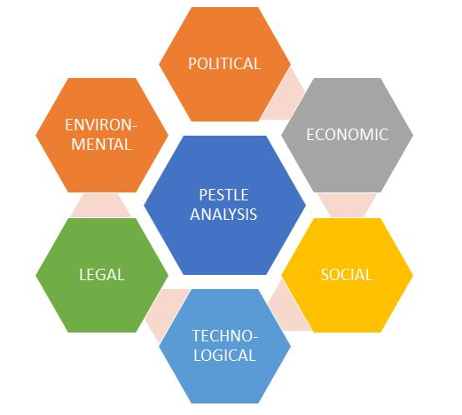

Figura 6 - PESTLE

**Factori politici:**

* + Tensiunea politică dintre SUA și guvernul chinez perturbă multe operațiuni ale companiei
  + Relatii bune intre India si SUA
  + Tensiuni cu UE pentru încălcarea reglementărilor de încredere
  + Unele tari pun interdictie privind utilizarea serviviilor Microsoft

**Factori economici:**

* + Probleme economice precum legile muncii, tarifele comerciale, impozitele, reglementările de import, relațiile proaste cu oficialii guvernamentali și alte companii
  + Politici protectioniste si nationaliste
  + Cursul valutar poate avea un impact rapid asupra companiilor multinaționale

**Factori sociali:**

* + Microsoft este foarte slab în a ține pasul în funcție de tendințele pieței și preferințele clienților
  + Piața smartphone-urilor în creștere
  + Produsele și serviciile Microsoft sunt pentru PC-uri și laptop-uri

**Factori tehnologici:**  
- Concurență puternică

- Piața tehnologiei și dezvoltarea software-ului sunt foarte competitive

- Microsoft are ocazia de a introduce ceva nou în domeniul AI și de a câștiga cota de piață

- Investiții în cercetare și dezvoltare

**Factori legali:**

- Microsoft are mai multe șanse de a fi dat în judecată decât un brand local obișnuit pentru ca Microsoft își desfășoară activitatea în diferite țări de pe glob.

- Microsoft are mai multe șanse de a fi dat în judecată decât un brand local obișnuit.

-pentru ca Microsoft își desfășoară activitatea în diferite țări de pe glob.

**Factori de mediu:**

- Microsoft a lansat multe proiecte ecologice de-a lungul anilor pentru salvarea naturii și scăderea globală

- Microsoft este compania de tehnologie din lume care este 100% carbon. De fapt, brandul impune un carbon afacerii sale pentru a curăța mediul înconjurător.

- Microsoft și-a confirmat planul de eliminare a carbonului din mediul său pe care compania l-a emis în aer de la înființarea sa în 1975.

# Analiza SWOT

## **Puncte forte**

1. **Companie de software lider** – Microsoft este liderul de piață global de necontestat în tehnologia software, în special în cloud computing. Este cel mai mare dezvoltator de sisteme de operare Windows din lume și cel mai important jucător în cloud. Oferă servicii cloud comerciale prin Azure, Office 365 și dynamics 365. În T3 fiscal 2020, utilizatorii zilnici ai soluției sale de lucru la distanță, Microsoft Teams, au crescut cu 70% [de la 44 de milioane la 75 de milioane](https://venturebeat.com/2020/04/29/microsoft-teams-passes-75-million-daily-active-users/) în șase săptămâni și au crescut cu 110% patru luni înainte
2. **Cea mai mare companie din lume cu o cotă de piață dominantă** – Microsoft ocupă locul 2 ca mare companie din lume în funcție de valoarea de piață. De asemenea, deține cea mai mare cotă de piață, [cu un câștig de 3%](https://www.marketwatch.com/story/microsoft-not-amazon-is-the-company-gaining-market-share-in-the-cloud-2018-05-10) dintre cei mai mari cinci furnizori de servicii cloud (Microsoft, AWS, IBM, Oracle, [Google](https://bstrategyhub.com/swot-analysis-of-google-2019-google-swot-analysis/) ).
3. **Creștere constantă** – Cele mai recente rezultate ale Microsoft demonstrează în mod clar creșterea sa puternică în domeniul cloud. Potrivit Investor's Business Daily, Microsoft ar putea avea o valoare [de 2 trilioane de dolari până în 2022](https://www.investors.com/news/technology/microsoft-stock-seen-hitting-2-trillion-dollar-market-cap/) .
4. **Platformă de publicitate eficientă** – Cu strategiile sale de marketing puternice și eficiente, Microsoft a influențat oamenii din întreaga lume. Reclama sa emoționantă difuzată în iulie cu titlul „Viitorul începe acum” a atins mulți din întreaga lume.
5. **Software ușor de utilizat** – Microsoft este cunoscut pentru ofertele sale de produse de înaltă tehnologie și de calitate. Produsele software Windows și Office sunt destul de ușor de utilizat, cu cele mai înalte standarde de calitate.

## **Puncte slabe**

1. **Supraexpunerea la piața PC** -urilor – Livrările de PC-uri sunt adesea supuse unor scăderi frecvente din cauza creșterii prețurilor vânzătorilor și a fluctuațiilor valutare. A aterizat Microsoft într-o poziție vulnerabilă.
2. **Furtul de infracțiuni cibernetice** – Creșterea cazurilor de criminalitate cibernetică a lăsat Microsoft într-o stare vulnerabilă. Hackerii au atacat de mai multe ori [securitatea cibernetică](https://threatpost.com/at-microsoft-a-sharpened-focus-on-cybercrime/100670/) a sistemului de operare Windows.
3. **Achiziții nereușite** – mai puține achiziții ale Microsoft precum WebTV, LinkExchange, Massive și Danger au dus la eșecuri și cesionări. Astfel de investiții neprofitabile sunt cele mai mari puncte slabe ale Microsoft.

## **Oportunități – Factori Strategici Externi**

1. **Creșterea afacerii în** **cloud** – Serviciile sale bazate pe cloud au câștigat o creștere și un succes imens în ultimii ani. Astfel, există o oportunitate pentru Microsoft de a-și extinde afacerea în cloud. În mai 2020, Microsoft a anunțat că lansează o nouă versiune a [software-ului său bazat pe cloud](https://www.reuters.com/article/us-microsoft-tech/microsoft-to-adapt-its-cloud-software-for-healthcare-industry-idUSKBN22V27Z) pentru a răspunde nevoilor organizațiilor din domeniul sănătății.
2. **Inovație și inteligență artificială** – Microsoft are o oportunitate masivă în multe domenii inovatoare, cum ar fi AI și tehnologia jocurilor. Investiția în aceste domenii poate da un avantaj Microsoft.
3. **Soluții de lucru la distanță** – Evenimentele recente au crescut cererea pentru soluții care le permit oamenilor să lucreze de acasă sau de la distanță de oriunde din lume. Soluția de lucru la distanță a Microsoft, cunoscută sub numele de Microsoft Teams, este deja un lider în sector și avea 75 de milioane de utilizatori în aprilie 2020. Veniturile din Teams au ajutat Microsoft să [depășească așteptările trimestriale](https://www.reuters.com/article/us-microsoft-tech-preview/can-remote-work-growth-offset-stalls-in-microsofts-one-time-deals-idUSKCN24N0WU) pentru T2 din 2020. Poate exploata în continuare Teams pentru o creștere pe termen lung.
4. **Industria smartphone** -**urilor** – Piața în creștere rapidă a smartphone-urilor și tabletelor oferă o oportunitate excelentă pentru Microsoft. Poate valorifica cerințele în creștere ale acestor produse.

## **Amenințări – Factori Strategici Externi**

1. **Criticile legate** **de forța de muncă** – statisticile Microsoft privind diversitatea forței de muncă din 2018 au arătat un dezechilibru în forța de muncă recrutată. Numărul de femei și minorități care lucrează a fost destul de scăzut, ceea ce a alimentat critici severe și argumente împotriva politicii de resurse umane a companiei.
2. **Concurență agresivă** – Microsoft este într-o concurență intensă cu Google și Apple. Pozițiile stabilite ale acestor companii pot reprezenta o amenințare la adresa [poziției Microsoft pe piață](https://bstrategyhub.com/dominate-the-market-the-ansoff-matrix-way-market-penetration-strategy-explained/) . În iunie 2020, Google și-a sporit concurența pentru lucrul la distanță [adăugând funcții de apel video](https://www.reuters.com/article/us-alphabet-google-gmail/google-ties-more-work-tools-into-gmail-aiming-to-get-ahead-of-microsoft-idUSKCN24G313) , instrumente de editare și alte instrumente de lucru la distanță în Gmail pentru a atrage clienții de la Microsoft.
3. **Schimbarea preferințelor consumatorilor** – Oamenii sunt foarte atrași de piața smartphone-urilor, a notepad-urilor și a laptopurilor. Microsoft deține cote modeste pe aceste piețe.
4. **Schimbarea preferințelor consumatorilor** – Oamenii sunt foarte atrași de piața smartphone-urilor, a notepad-urilor și a laptopurilor. Microsoft deține cote modeste pe aceste piețe.
5. **Proiecte open source** – La fel ca Linux OS și Open Source Office, multe noi proiecte open source au intrat cu succes pe piață, oferind servicii similare gratuit. Poate amenința Microsoft care oferă aceste [produse la un preț scump](https://bstrategyhub.com/9-pricing-strategies-maximize-your-profit-with-a-good-pricing-strategy/) .

# 3.Descrierea unitatii economice ca CAS

În cea mai mare parte, întreprinderile sunt considerate un exemplu concret de CAS deoarece îşi însușesc proprietăți ce stau la baza unui sistem adaptive complex.

Comportamentul complex al unei firme apare datorită **conectivității,** **interdependenței** și **interacțiunii** elementelor sistemului din care fac parte, fiind de precizat și interacțiunea sistemului cu mediul înconjurător.

În compania analizată, interdependența și conectivitatea se rezumă la deciziile pe care anumite persoane din firma le poate lua, care pot avea o influență pozitivă sau negativă, dar care pot afecta alte sisteme şi indivizi. Având un impact egal și uniform, aceste efecte pot varia în funcție de fiecare individ sau în funcție de starea unui sistem.

Conectivitatea în compania Microsoft este ilustrată prin relațiile dintre angajați, care sunt considerate sisteme sociale umane. Fiind împărțită în mai multe colțuri ale lumii, angajații acestei companii sunt în strânsă legătură unii cu alții pentru a-și îndeplinii cu succes obiectivele stabilite de către companie. Un exemplu concret ar fi legătura foarte strânsă dintre reprezentanțe aflate în România, care colaborează eficient între ele pentru a rezolva în cel mai scurt timp o problemă a unui utilizator de acest brand sau o problema pe care poate să o întâmpine într-un proiect nou.

Pentru a supraviețui sau a crește, o companie are nevoie să genereze varietate, dar și să exploreze posibilitățile de extindere, astfel încât aceasta s-ar putea identifica cu o altă proprietate a sistemelor adaptive complexe, **explorarea-spațiului-posibilităților.**

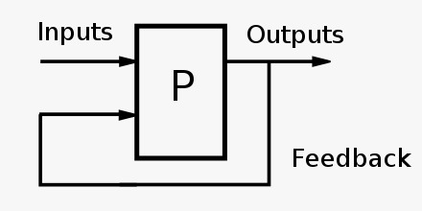

Figura 8 - Feedback

**Feedbackul** reprezintă mecanismul de bază în formarea în cadrul sistemului

adaptiv complex a condiţiilor de desfăşurare a proceselor adaptive şi de selecţie. De regulă,

vorbim despre feedback pozitiv şi feedback negativ în funcţie de influenţa exercitată de o buclă

feedback asupra acţiunilor desfăşurate de agenţii care formează bucla respectivă. Feedbackul

pozitiv (amplificator) determină schimbări în sistem, în timp ce feedbackul negativ are rol de

echilibrare, amortizare şi stabilirea a sistemului.

Intr-o companie, dacă efortul de a îmbunătăţi performanţele şi poziţia de piaţă

eşuează în mod continuu şi dacă creşterile nu sunt mult timp sustenabile, atunci managerii

acesteia pot determina producerea unei schimbări majore. Aceste intervenţii pot, de asemenea,

eşua şi compania poate ajunge într-un ciclu constant de restructurări ineficiente. Un motiv

pentru acest eşec este supraestimare a efectelor ,,mecanismelor adiacente” bazate pe bucle

feedback negative, care au lucrat în trecut.

# 4.Efectele circumstentelor actuale asupra companiei si strategii de supravietuire

# 4.1 Efectele pandemiei COVID-19

**Încă înainte de pandemie** , cercetătorii s-au întrebat de mult ce ar însemna dacă a merge la muncă nu ar însemna *a merge la muncă* . Cum s-ar putea schimba locurile de muncă, birourile și zilele noastre de lucru dacă tehnologia modernă ne-ar permite să ne deconectăm de la locațiile fizice? Care ar fi beneficiile reale? Care ar fi piedicile? Apoi a lovit COVID-19. Dintr-o perspectivă de afaceri, totul a devenit răsturnat și incert, dar din perspectiva cercetătorului, a creat o oportunitate extraordinară.

Compania a avut de suferit pe partea capitalului social.

Sentimentele de izolare socială au crescut în timpul pandemiei, sondajele interne raportând că nevoile angajaților de „contact informal” și „interacțiune spontană” nu sunt satisfăcute într-un mediu strict de lucru de acasă.

Întâlnirile virtuale sunt dificile. Iar „prea multe întâlniri” a devenit o plângere prea frecventă în rândul lucrătorilor la distanță.

Un alt rezultat practic: datele au făcut compania hipervigilentă cu privire la întâlniri. Sugestiile deja integrate în Outlook vă permit să protejați timpul pentru munca concentrată înainte ca calendarul cuiva să se umple. Sugestiile în linie pot, de asemenea, să determine organizatorii de întâlniri să reducă o întâlnire de o oră la 45 de minute.

Gata cu naveta!

Lucrătorii, arată cercetările, nu ratează acele drumuri lungi până la serviciu și înapoi. Pe lângă economiile de timp și de gaz, am văzut cer albastru în orașele fost sufocate de smog pentru prima dată de multe ori în timpul pandemiei, un plus pentru noi toți.

Cu o creștere a distragerilor care nu sunt legate de muncă (copii, spălătorie, TV), lucrătorii raportează provocarea de a „își face timp pentru a se concentra”.

Flexibilitatea a reprezentat un beneficiu major pentru mulți lucrători Microsoft, care și-au folosit timpul de acasă pentru a-și crea propriile programe de lucru, pentru a găti mese mai bune și pentru a face mai multe activitati.

Creșterea frecvenţei muncii și învățării pe model hibrid. Pandemia a accelerat evoluţia soluţiilor tehnologice şi adopţia acestora, precum și dezvoltarea infrastructurilor organizaționale care să le permită oamenilor să lucreze și să învețe de la distanță. Pe viitor, mulți dintre cei care au avut opțiunea de a munci de la distanță doresc să continue să lucreze astfel şi majoritatea cadrelor didactice şi a experţilor în domeniul educaţiei cred că învățarea de la distanță va continua să joace un rol important. Vedem aceleași tendințe reflectate şi în modul în care oamenii folosesc sistemul de operare Windows.

Posibile strategii de supravietuire ale companiei:

Încă din luna octombrie, de la lansarea Windows 11, Microsoft a observat o cerere solidă pentru Windows 11, oamenii acceptând să facă upgrade la acest nou sistem de operare într-un ritm de două ori mai rapid decât în cazul Windows 10.

În ultimii doi ani, Windows a înregistrat o creștere de 6 ori a numărului de persoane care folosesc aplicații de comunicare și colaborare precum Cisco WebEx, Slack, Microsoft Teams și Zoom.

De asemenea, dintre toate versiunile de până acum, Windows 11 este produsul care a obţinut cele mai înalte scoruri de calitate și satisfacție.

Rezultatele companiei au fost trase in jos usor de o modificare a strategiei de retail. Pe 26 iunie, Microsoft a anuntat ca va inchide magazinele fizice, rezultand costuri extraordinare de 450 de milioane de dolari.

Microsoft are o strategie în șase pași, ultimul reprezentând reluarea activităților la birou pentru toți angajații. Deocamdată, redeschiderea parțială a sediilor de birouri de la sfârșitul lunii martie reprezintă etapa a patra.

**Principalele strategii de supravietuire:**

O strategie de supravietuire pe care ar putea Microsoft Corp. sa o puna in practica ar fi simplificarea tool-urilor existente pentru utilizatorii non-tehnici.

Alta strategie ar putea fi investirea in campanii de marketing pentru promovarea serviciilor de cloud ale Microsoft, servicii care nu au beneficiat de foarte multa publicitate pana acum, iar utilizatorii au tendinta sa nu le utilizeze, apeland mai degraba la serviciile de Cloud ale companiei adversare, Google, Facebook, Amazon, SAP.

Inregistrarea anumitor sesiuni pentru colegii noi veniti sau cei mai putini tehnici pentru a putea relua anumite informatii si a-i putea pune in tema atat cu partea de business, cat si cu partile procedurale tehnice.

Pe lângă direcția propriu-zisă a companiei, Microsoft și-a adaptat serviciile și-n funcție de pandemie. Caută să vină, împreună cu Oracle, cu soluții digitale de gestionare a situațiilor în care măsurile se relaxează. Cele două companii și-au dat mâna pentru a crea ”pașapoarte de vaccinare”, astfel încât oamenii să poată dovedi că au fost imunizați.

În acest context s-a format o coaliție din mai multe companii din domeniul tech și cel medical.

# 4.2 Efectele razboiului dintre Rusia si Ucraina

Potrivit raportului Microsoft, cercetătorii au descoperit că 128 de organizații din 42 de țări, exceptând Ucraina, au fost, de asemenea, ținta acelorași grupuri în cadrul unor atacuri invizibile, axate pe spionaj.

Agențiile de spionaj din Rusia și-au intensificat atacurile cibernetice împotriva aliaților Ucrainei.

Dar măsurarea „succesului” unui atac cibernetic al rușilor este dificilă, iar Microsoft afirmă că nu a avut o imagine completă a pirateriei informatice, deoarece unii clienți au stocat datele pe propriile sisteme și nu în infrastructura de cloud computing a Microsoft. Experții în politică externă spun că se tem că strategia combinată de război kinetic și cibernetic a Rusiei împotriva Ucrainei va deveni un model pentru viitoarele conflicte. Într-un raport anterior, Microsoft a indicat că atacurile cibernetice – care au implicat programe malware de ștergere a datelor – au pus bazele misiunilor militare din Ucraina. Cele mai recente cercetări au citat șase incidente de la începutul invaziei în care atacurile cibernetice împotriva unor ținte din Ucraina au părut să preceadă atacurile militare. Într-unul dintre acestea, hackerii ruși au încercat să pătrundă în rețeaua informatică a unei companii ucrainene de energie nucleară cu o zi înainte ca armata rusă să ocupe cea mai mare uzină a companiei.

Agențiile de spionaj din Rusia și-au intensificat atacurile cibernetice împotriva aliaților Ucrainei.

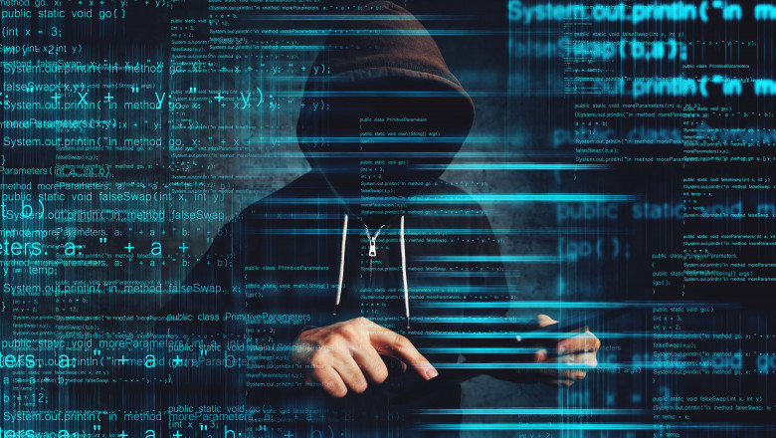

Asadar, contextul razboiului a fost unul prielnic pentru cercetatorii Microsoft

# 5. Concluzii

Asadar, in urma analizei realizate, s-a subliniat importanta acestei companii in lumea tehnologiei. Microsoft Corp. este in mod clar un sistem adaptiv complex, indeplinind multe dintre caracteristicile unui astfel de sistem cibernetic. De-a lungul timpului, Microsoft a avut un impact uriaș asupra societății. Microsoft a fost responsabil pentru inventarea celui mai de succes procesor din lume. Astăzi, mulți oameni cred că Microsoft Windows și Microsoft Office sunt superioare tuturor celorlalte programe, iar cercetările arată că, în prezent, Microsoft are chiar mai mult succes decât Apple Inc. Microsoft a extins internetul, precum și sistemele informatice și sistemele de jocuri. Modul în care ne gândim la editarea, crearea și vizualizarea documentelor a fost schimbat pentru totdeauna prin invenția Microsoft.

# 6.Bibliografie

<https://theorg.com/org/microsoft/org-chart>

<https://prezi.com/s0ci_fm0bac0/microsoft-corp-este-o-companie-americana-cea-mai-mare-prod/>

<https://devblogs.microsoft.com/premier-developer/devops-and-complex-adaptive-systems/>

<https://swotandpestleanalysis.com/pestle-analysis-of-microsoft/>

<https://www.microsoft.com/en-us/worklab/pandemic-lost-and-gained>

<https://businessanalystmentor.com/popit-model/>

<https://businessanalystmentor.com/popit-model/>

<https://crowjack.com/pestle->

<https://bstrategyhub.com/swot-analysis-of-microsoft/>

<https://www.libertatea.ro/stiri/microsoft-raport-agentiile-ruse-de-informatii-si-au-intensificat-atacurile-cibernetice-asupra-aliatilor-ucrainei-de-la-inceputul-razboiului-4186962>

**7.Link-uri figuri:**

<https://www.gettyimages.co.nz/photos/microsoft-logo>

<https://www.gettyimages.co.nz/photos/microsoft-logo>

<https://www.designboom.com/design/new-microsoft-logo/>

<https://www.organimi.com/organizational-structures/microsoft/>

<https://research-methodology.net/microsoft-organizational-structure-divisional-structure-with-focus-on-innovation/>

<https://www.improvementservice.org.uk/business-analysis-framework/investigate-situation/popit>

<https://support.microsoft.com/en-us/office/download-and-install-or-reinstall-office-2019-office-2016-or-office-2013-7c695b06-6d1a-4917-809c-98ce43f86479>

<https://springworks.ch/en/pestel-analysis/>

<https://en.wikipedia.org/wiki/Feedback>

https://zonait.ro/hacker-trimite-notificari-rasiste/